2025.11.17
题目：是否所有1都至少相隔K个元素
给你一个由若干 0 和 1 组成的数组 nums 以及整数 k。如果所有 1 都至少相隔 k 个元素，则返回 true ；否则，返回 false 。
手敲代码：
def klength(num,k):
last_one_index = -1
for i in range(len(num)):
if num[i]==1:
last_one_index = i
break
if last_one_index == -1:
return True
for i in range(last_one_index + 1, len(num)):
if num[i]==1:
distance = i - last_one_index
if distance < k:
return False
last_one_index = i
return True

if __name__ =="__main__":
print(klength(num=[1,0,0,0,1,0,0,1],k=2))
Python相关的知识：
def：作用：Python 关键字，专门用来「定义函数」，相当于告诉 Python：“我要创建一个可重复使用的代码块啦”
kLengthApart：作用：函数名（自定义命名），语义很直观：- k：指要求的「最小间隔数」- Length：指「长度 / 间隔」- Apart：指「分开、相隔」合起来就是 “检查是否所有 1 都以 k 个元素的间隔分开”
(nums, k)：作用：函数的「参数列表」，即调用这个函数时，需要传入的 2 个数据：- nums：第一个参数，是输入的「数组」（Python 中用列表表示），里面只装 0 和 1（对应题目场景）；- k：第二个参数，是「整数」，表示题目要求的 “最小间隔”（比如 k=2 就是要求两个 1 之间至少隔 2 个元素）；
： 作用：Python 语法要求，函数定义、循环、条件判断等结构后必须加冒号，用来标记「接下来的缩进代码是这个函数的内容」（函数体开始）
last_one_index = -1 ：变量+初始化，（1）、定义一个名为last_one_index的变量 （2）、给他赋值为-1
Python 的变量名是「自定义的」，只要符合命名规则（只能包含字母、数字、下划线，不能以数字开头，不与关键字冲突），任何合法名称都可以。编程的核心原则之一是「见名知义」—— 变量名要能直接反映变量的「类型或用途」
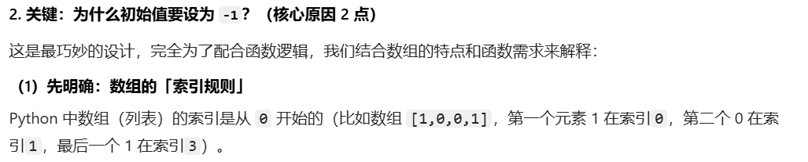
for i in range(len(nums)):
if nums[i] == 1:
last_one_index = i
break
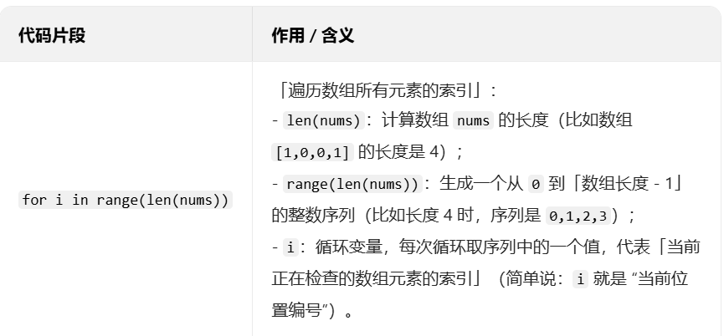
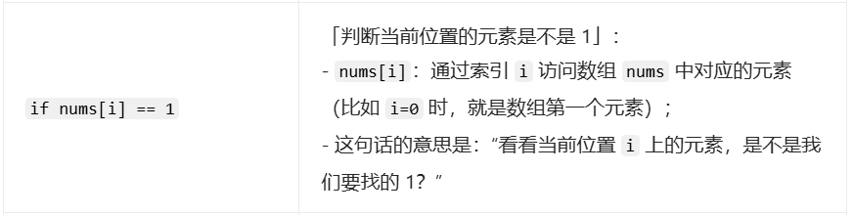
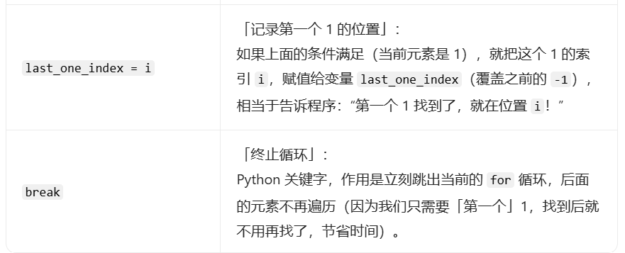
if __name__ == “__mian__”
这是 Python 的「程序入口判断」，核心意思是：1、当你直接运行这个 .py 文件时，下面缩进的代码会执行（用来测试函数）2、如果你把这个文件作为模块导入到其他文件中，下面的代码不会执行（避免干扰其他程序）
**************************************************
通过查找python官方参考手册：关于range

range 对象：range是一个内置函数，核心作用是：生成一个连续的整数序列，最常用在for循环中，用来控制循环的次数或遍历的索引。
range的三种用法：
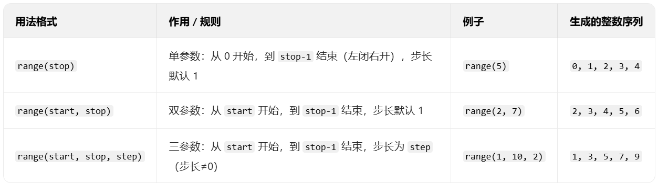
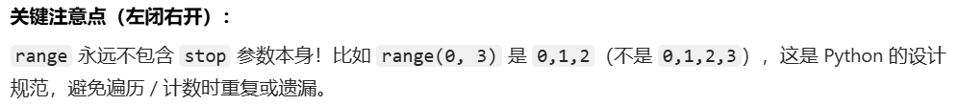
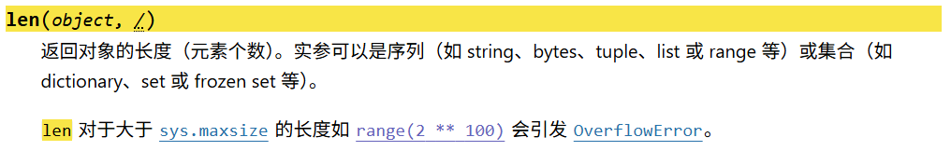
返回值是整数，表示这个对象里包含的“元素个数”
语法格式：len(对象)
关于复合语句：for语句
for语句会「逐个取出」可迭代对象中的元素，赋值给循环变量，然后执行一次缩进的代码块，直到所有元素取完，循环自动结束。
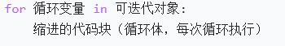
循环变量：每次循环取到的元素，会赋值给这个变量（比如你代码里的 i）；
可迭代对象：能逐个取出元素的东西（比如 range(5)、nums 列表、字符串等）
缩进：Python 语法要求， : 后必须缩进（4 个空格），标记循环体的范围（和 if、def 规则一致）。

